Информация о проведении Всероссийской акции
«Молоды душой» в МБОУ «Татарско-Бурнаевской ООШ»

1 го октября ученики нашей школы участвовали в акции. По первой части «Юные добровольцы» были посещены педагоги, которые находятся на заслуженном отдыхе. Им было оказано помощь в быту. Также были поздравлены с праздником и были приглашены на праздник ко Дню учителей.

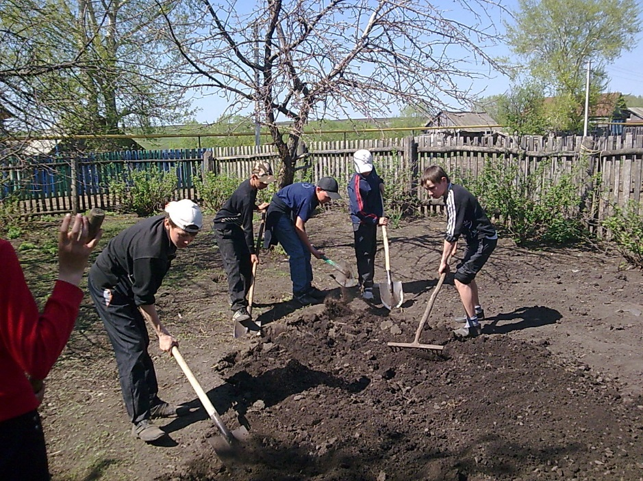

По второй части, учащиеся показали детям дошкольного возраста сказку. Малыши остались довольными. Им были заданы вопросы, касающиеся сказок.
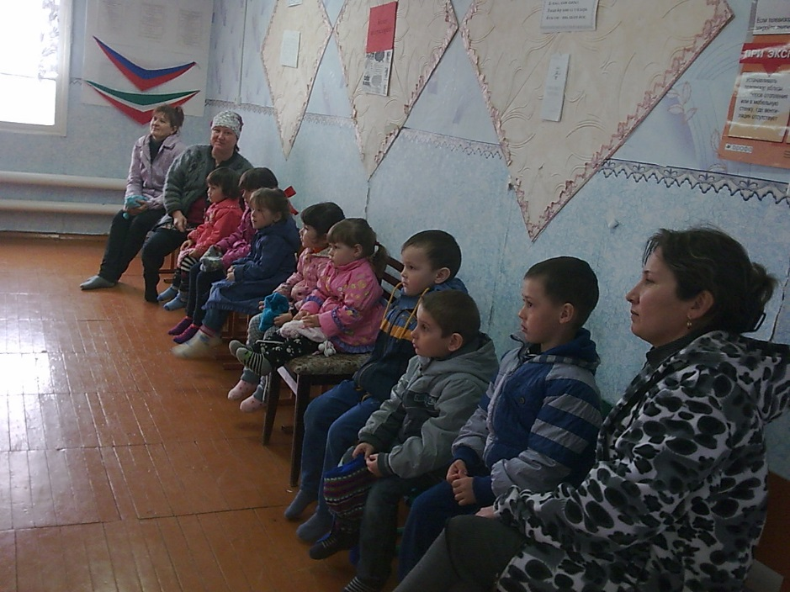

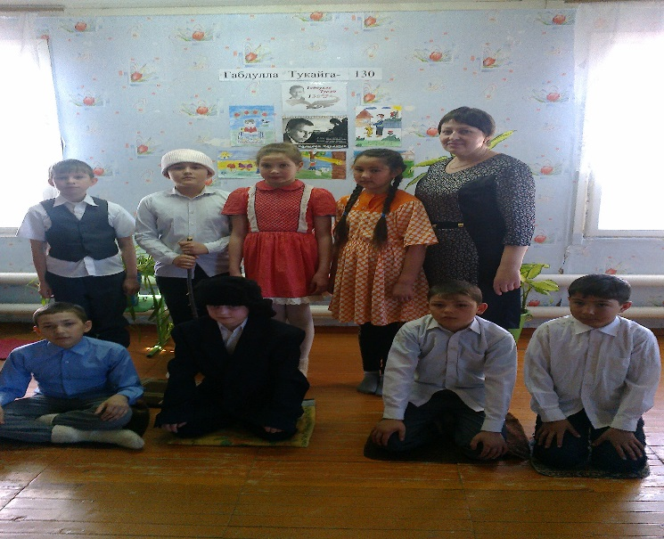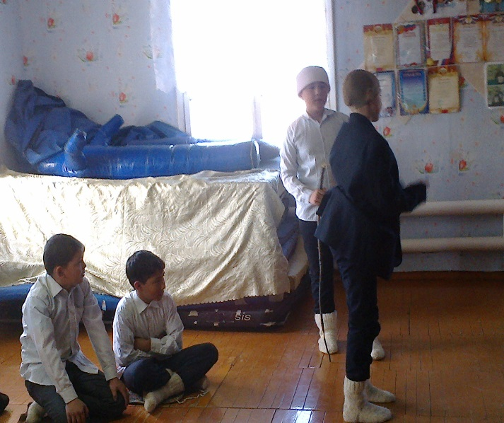

Итого было оказано помощь к сожалению не всем учителям старшего поколения, так как многие из них в данный момент находятся в городах.
А дошкольников было 8 детей и их воспитатели. Все остались довольными.

ЗДВР: Закирова Г.А.

